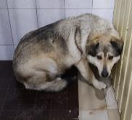 | 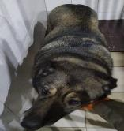 | 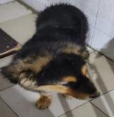 | 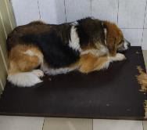
№93  Отловлено: 14.02.2023  СОНТ “Подземник” ул. Клубничный д. 211  Вид: собака.  Порода/пол: беспородная, сука  Окрас: черный  Возраст: 2 года.  Вес: 31 кг.  Рост: 53 см. в холке.  Приметы: отсутствуют.  Особенности поведения: Спокойная.  ИН:  Вакцинация:  Стерилизация:  Вет. паспорт: нет. | №94  Отловлено: 14.02.2023  п. с Беловежский д. 8  Вид: собака.  Порода/пол: беспородная, сука  Окрас: черно - серый  Возраст: 2,5 года.  Вес: 28 кг.  Рост: 51 см. в холке.  Приметы: отсутствуют.  Особенности поведения: Спокойная.  ИН: 643110800388241  Вакцинация:  Стерилизация: ранее  Вет. паспорт: нет. | №95  Отловлено:14.02.2023  СОНТ “Подземник” ул. Клубничный д. 211  Вид: щенок.  Порода/пол: беспородная, кобель  Окрас: черный  Возраст: 10 месяцев.  Вес: 21 кг.  Рост: 44 см. в холке.  Приметы: отсутствуют.  Особенности поведения: Спокойная.  ИН:  Вакцинация:  Стерилизация:  Вет. паспорт: нет. | №96  Отловлено:14.02.2023  СОНТ “Подземник” ул. Клубничный д. 211  Вид: собака.  Порода/пол: беспородная, сука  Окрас: рыже – черный с белым  Возраст: 2 года.  Вес: 25 кг.  Рост: 51 см. в холке.  Приметы: отсутствуют.  Особенности поведения: Спокойная.  ИН:  Вакцинация:  Стерилизация:  Вет. паспорт: нет.
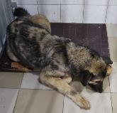 | 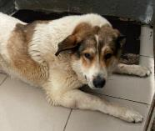
№97  Отловлено: 14.02.2023  СОНТ “Подземник” ул. Клубничный д. 211  Вид: собака.  Порода/пол: беспородная, сука  Окрас: черно - серый  Возраст: 1,5 года.  Вес: 22 кг.  Рост: 48 см. в холке.  Приметы: отсутствуют.  Особенности поведения: Спокойная.  ИН:  Вакцинация:  Стерилизация:  Вет. паспорт: нет. | №98  Отловлено: 14.02.2023  Самотлорская дорога 12 км.  Вид: собака.  Порода/пол: беспородная, сука  Окрас: белый с серым  Возраст: 4 года.  Вес: 27 кг.  Рост: 56 см. в холке.  Приметы: отсутствуют.  Особенности поведения: Спокойная.  ИН:  Вакцинация:  Стерилизация:  Вет. паспорт: нет.

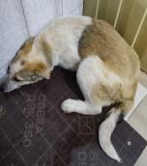 | 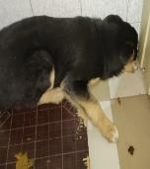 | 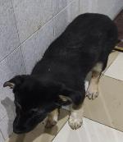 | 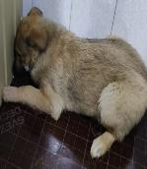
№99/1  Отловлено: 14.02.2023  СОНТ “Подземник” ул. Рябиновая  Вид: щенок.  Порода/пол: беспородная, сука  Окрас: бело - рыжий  Возраст: 6 месяцев.  Вес: 16 кг.  Рост: 41 см. в холке.  Приметы: отсутствуют.  Особенности поведения: Спокойная.  ИН:  Вакцинация:  Стерилизация:  Вет. паспорт: нет. | №99/2  Отловлено: 14.02.2023  СОНТ “Подземник” ул. Рябиновая  Вид: щенок.  Порода/пол: беспородная, сука  Окрас: черный с рыжим  Возраст: 6 месяцев.  Вес: 17 кг.  Рост: 42 см. в холке.  Приметы: отсутствуют.  Особенности поведения: Спокойная.  ИН:  Вакцинация:  Стерилизация:  Вет. паспорт: нет. | №99/3  Отловлено: 14.02.2023  СОНТ “Подземник” ул. Рябиновая  Вид: щенок.  Порода/пол: беспородная, сука  Окрас: черный с белым  Возраст: 6 месяцев.  Вес: 15 кг.  Рост: 41 см. в холке.  Приметы: отсутствуют.  Особенности поведения: Спокойная.  ИН:  Вакцинация:  Стерилизация:  Вет. паспорт: нет. | №99/4  Отловлено: 14.02.2023  СОНТ “Подземник” ул. Рябиновая  Вид: щенок.  Порода/пол: беспородная, сука  Окрас: серый  Возраст: 6 месяцев.  Вес: 14 кг.  Рост: 40 см. в холке.  Приметы: отсутствуют.  Особенности поведения: Спокойная.  ИН:  Вакцинация:  Стерилизация:  Вет. паспорт: нет.

